TERMO DE REFERÊNCIA

CONTRATAÇÃO DE SERVIÇOS DE IMPRESSÃO E
APLICAÇÃO DE ADESIVOS

1. OBJETO

Constitui objeto deste Termo, a contratação de serviços de impressão e aplicação de adesivos para a sede do Sescoop/PE.

2. JUSTIFICATIVA

De forma a seguir a padronização da identidade visual definida pela Unidade Nacional, o Sescoop/PE realiza processo de contratação para serviços de impressão e aplicação de adesivos, que servirão para identificação dos espaços que integram a sede da instituição. Nesse sentido, as artes propostas contemplam as soluções do Sistema OCB para as cooperativas, tais como InovaCoop, CapacitaCoop, RepresentaCoop, entre outras. Além disso, o movimento Somos Coop e sua identidade integram a proposta, de forma a convidar os visitantes a se engajarem e participarem. Os adesivos incluem ainda os objetivos da matriz estratégica do Sistema OCB, de forma a sempre reforçar junto aos colaboradores os norteadores do trabalho realizado.

A renovação da identidade visual acontece logo após a reforma do prédio, que definiu novos espaços de atuação dentro do ambiente de trabalho. Como uma das organizações estaduais mais aderentes às soluções de inovação propostas pela Unidade Nacional, manter locais com indicações claras e padronizadas, repletas de cores que remetem às soluções do Sistema OCB é um convite para a implementação de novas ideias e para transformações. A iniciativa está em conformidade com as diretrizes de Comunicação aprovadas no 15º Congresso Brasileiro de Cooperativismo (CBC), que aconteceu em 2024, em Brasília-DF, e propõem, em especial, o alinhamento do discurso sobre o cooperativismo direcionado ao público em geral. Assim, a contratação de empresa para impressão e aplicação de adesivos faz-se fundamental, especialmente no que diz respeito à divulgação das soluções destinadas às coops pernambucanas.

3. ESPECIFICAÇÃO TÉCNICA DOS PRODUTOS E/OU SERVIÇOS

ADESIVOS PARA A SEDE DO SESCOOP/PE – A contratação será feita por menor preço global, de forma que uma única empresa possa fornecer todos os adesivos, facilitando a padronização tanto no processo de impressão quanto durante a aplicação.

ITEM | DESCRIÇÃO | QUANT. | TAMANHO  (L x A - CM) | VALOR UNITÁRIO | VALOR TOTAL
 | Película fumê para vidro (só frente) comtemplando uma área total de 8,8 metros quadrados. | 2 | 220 x 400
1.1. Adesivo vinílico fosco colorido  (superfície de vidro) | Faixa para portas –  Porta principal recepção - recortado | 4 | 102 x 218
1.1. Adesivo vinílico fosco colorido  (superfície de vidro) | Faixa para porta externa - sede | 2 | 92 x 14
1.1. Adesivo vinílico fosco colorido  (superfície de vidro) | Faixa para porta lateral - recepção (corredor térreo) | 2 | 117 x 14
1.1. Adesivo vinílico fosco colorido  (superfície de vidro) | Faixa Porta de vidro correr - Corredor 1° andar  (adesivo com recorte) | 2 | 200 x 14
1.1. Adesivo vinílico fosco colorido  (superfície de vidro) | Adesivo Porta de vidro  (com recorte) | 5 | 42 x 9
1.1. Adesivo vinílico fosco colorido  (superfície de vidro) | Adesivo faixa parede de vidro - 1º andar (adesivo com recorte) | 1 | 410 x 14
1.1. Adesivo vinílico fosco colorido  (superfície de vidro) | Adesivo Faixa Vertical - Porta de vidro (com recorte) | 5 | 10 x 210
1.1. Adesivo vinílico fosco colorido  (superfície de vidro) | Adesivos Redondos (com recorte) | 10 | Diâmetro 120
1.1. Adesivo vinílico fosco colorido  (superfície de vidro) | Adesivo - Elevador | 2 | 183 x 77
1.1. Adesivo vinílico fosco colorido  (superfície de vidro) | Adesivos Puxe-Empurre | 12 | 15 x 8
1.1. Adesivo vinílico fosco colorido  (superfície de vidro) | Adesivos circulares – diâmetro  (Liga/desliga, ar-condicionado, entre outros) | 30 | 6,5
1.1. Adesivo vinílico fosco colorido  (superfície de vidro) | Adesivos (Liga/desliga, entre outros) | 20 | 9 x 6
1.2. Adesivo vinílico fosco com recorte  (parede) | Adesivo recortado no formato do mapa de Pernambuco | 1 | 244 x 0,80
1.2. Adesivo vinílico fosco com recorte  (parede) | Blocos de linhas do Somos Coop | 1 | 200 x 200
1.2. Adesivo vinílico fosco com recorte  (parede) | Adesivo Somos Coop Verde - Área de convivência (com recorte) | 1 | 120 x 18
1.2. Adesivo vinílico fosco com recorte  (parede) | Área de Operações 1 | 1 | 108,2 x 40,7
1.2. Adesivo vinílico fosco com recorte  (parede) | Área de Operações 2 | 1 | 122 x 233
1.2. Adesivo vinílico fosco com recorte  (parede) | Área de Operações 3 | 1 | 233 x 233
1.2. Adesivo vinílico fosco com recorte  (parede) | OCB1 | 1 | 160 x 54
1.2. Adesivo vinílico fosco com recorte  (parede) | OCB 2 | 2 | 150 x 232
1.2. Adesivo vinílico fosco com recorte  (parede) | Superintendência 1 | 1 | 184 x 41
1.2. Adesivo vinílico fosco com recorte  (parede) | Superintendência 2 | 2 | 150 x 232
1.2. Adesivo vinílico fosco com recorte  (parede) | Sala de Reunião 1 | 1 | 250 x 35
1.2. Adesivo vinílico fosco com recorte  (parede) | Sala de Reunião 2 | 1 | 150 x 232
1.2. Adesivo vinílico fosco com recorte  (parede) | Sala de Reunião 3 | 1 | 268 x 38
1.2. Adesivo vinílico fosco com recorte  (parede) | Adesivo – parede (corredor) | 5 | 312 x 100
1.2. Adesivo vinílico fosco com recorte  (parede) | Adesivo Parede Finalística 1 | 1 | 200 x 120
1.3. Partes para composição das linhas Somos Coop (paredes externa e interna) | 1 | 1 | 109x137,5
 | 2 | 1 | 130 x 55
 | 3 | 1 | 75,5 x 30,5
 | 4 | 1 | 131 x 225
 | 5 | 1 | 152 x 225
 | 6 | 1 | 154 x 40
 | 7 | 1 | 121 x 225
 | 8 | 2 | 106 x 30
 | 9 | 2 | 305 x 291
 | 10 | 2 | 130 x 36
 | 11 | 2 | 352 x 340
 | 12 | 2 | 106 x 37
 | 13 | 2 | 79 x 152
1.4 adesivo com base - PS (1mm) Colorido | Adesivo Faixa Vertical  portas com OS  Arte diferente para cada unidade. | 13 | 10 x 210
1.4 adesivo com base - PS (1mm) Colorido | Adesivo vinílico –  placas das portas  Arte diferente para cada unidade. | 10 | 42 x 9
1.4 adesivo com base - PS (1mm) Colorido | Placas dos banheiros  Arte diferente para cada unidade. | 5 | 20 x 20
1.5 Escada | Escada – Degraus  Arte diferente para cada unidade. | 16 | 130 x 18

Cada unidade de adesivo presente na tabela acima demandará uma arte diferente para impressão.

REFERÊNCIAS DOS ADESIVOS

ITEM 1.1

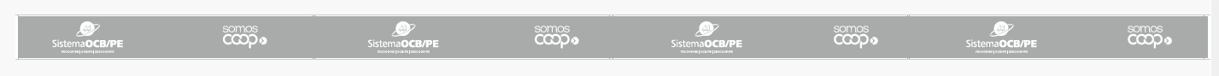

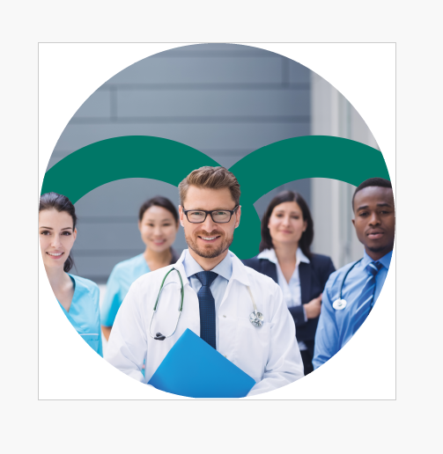

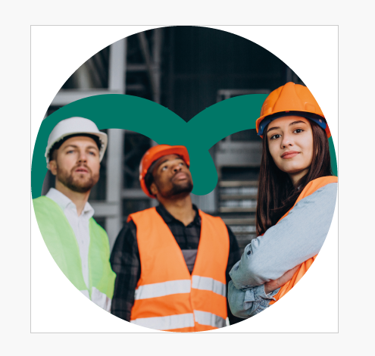

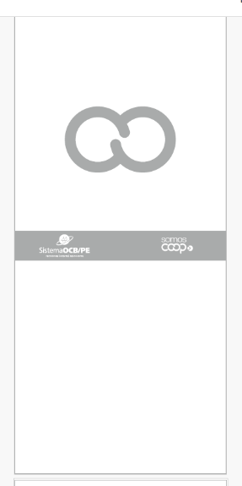
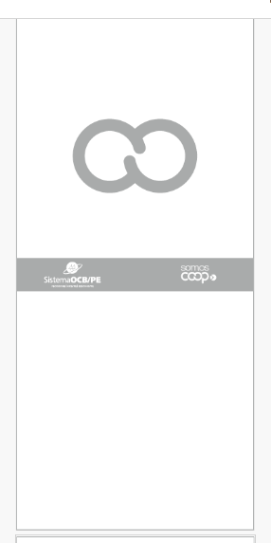
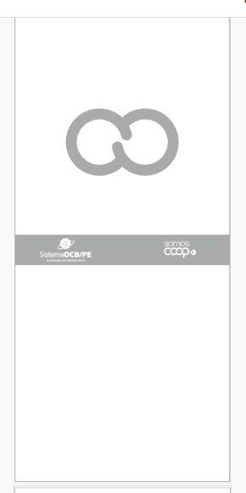

ITEM 1.2
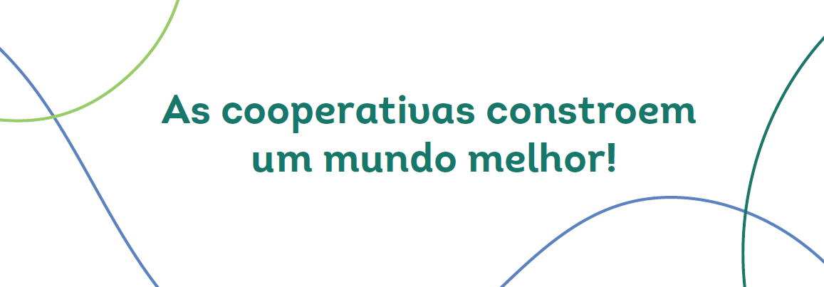

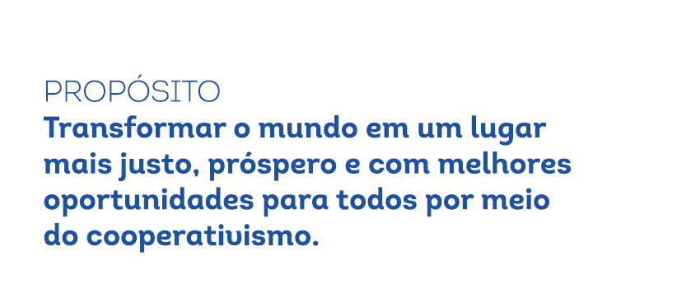

ITEM 1.3

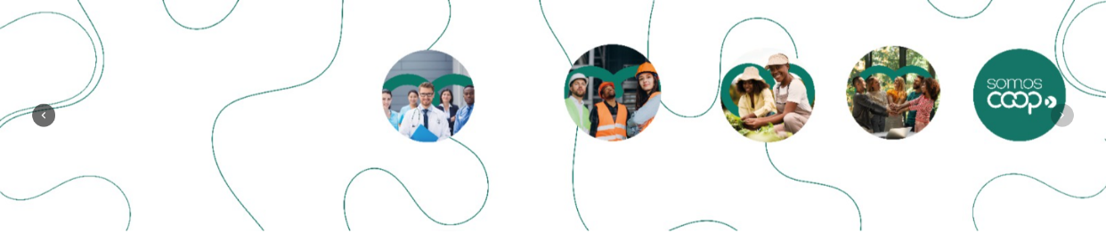

ITEM 1.4

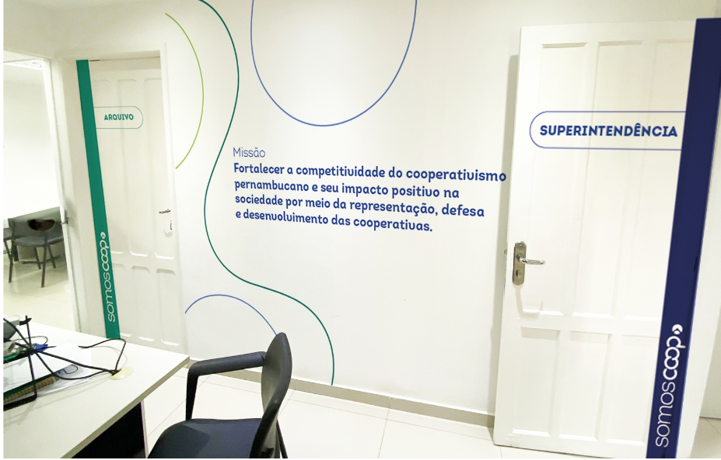

ITEM 1.5

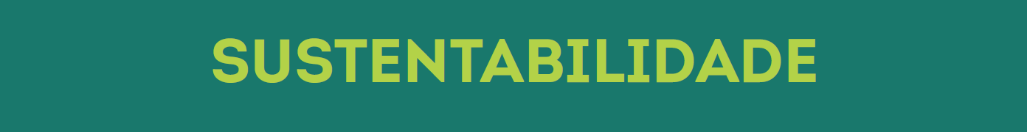
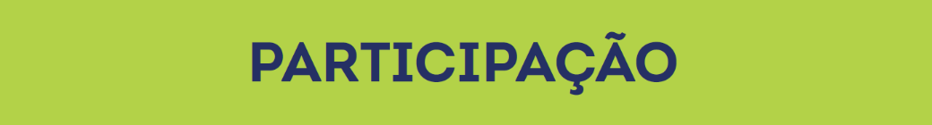

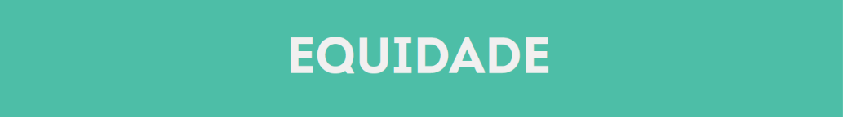

TEM 1.6

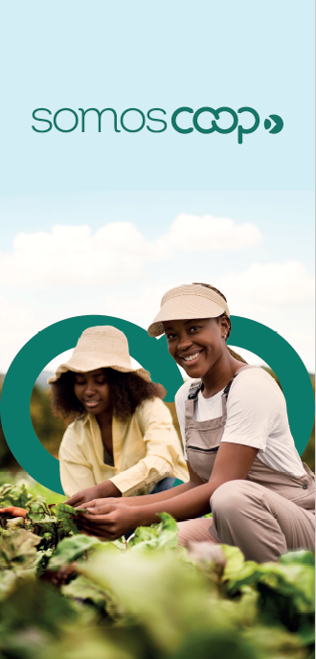

As imagens são apenas referências. Os arquivos nas adaptações e quantidades necessárias serão enviados à empresa contratada com todos as artes correspondentes.

4. OBRIGAÇÕES DA CONTRATADA

- Elaborar proposta de acordo com as especificações e prazos deste TR;
- Cumprir com os prazos e entregas acordadas;
- Imprimir e aplicar os adesivos na sede do Sescoop/PE, concluindo o processo no prazo máximo de 30 dias corridos;
- Os adesivos confeccionados deverão atender à qualidade necessária demandada para cada uma das superfícies; caso haja falha de impressão, o Sescoop/PE poderá recusá-los;
- A aplicação dos adesivos deverá ser feita em horários acordados previamente com o Sescoop/PE, de forma a não interromper as atividades da rotina dos colaboradores;
- Caso haja erro na impressão dos arquivos, os custos deverão ser assumidos, exclusivamente, pela contratada.

5. DA APRESENTAÇÃO DA PROPOSTA

A proposta deverá ser confeccionada com o timbre da empresa, contendo seu CNPJ, validade da proposta, data, nome completo, assinatura do responsável pela informação, e deverá ser enviada via e-mail para licitacoes@sistemaocbpe.coop.br ou para o endereço do SESCOOP/PE, Rua Manoel Joaquim de Almeida, 165 – Iputinga, no prazo de 05 (cinco) dias a contar da publicação deste Termo de referência, conforme Portaria nº 007/2019 – Art. 2º - Parágrafo Segundo indica que “Na hipótese prevista no § 1º, alínea “C”, desde artigo, decorrido o prazo de 05 (cinco) dias úteis contados da emissão do e-mail ou correspondência, não havendo resposta, o responsável pela pesquisa de preços deverá reiterar o pedido. Se, decorrido o prazo de 05 (cinco) dias desde a reiteração do e-mail, a consulta persistir sem resposta, pode-se prosseguir com os demais procedimentos relacionados à estimativa de preços, com base nas propostas já obtidas, ainda que em número inferior a três, desde que comprovada a adoção dos procedimentos anteriores.” Caso haja dúvidas, comunicá-las pelo telefone: (81) 3032.8320 / 9.9861.0231.

6. DA DOTAÇÃO ORÇAMENTÁRIA

As despesas resultantes desta contratação serão cobertas por recursos financeiros previamente alocados no Orçamento do SESCOOP/PE para o exercício do ano de 2026, conforme especificado:

Centro Orçamentário: 2.3.01.01.002 – Projeto de Gestão – Área Meio
Conta Orçamentária: 3.1.02.02.05 – Serviços de Divulgações Institucionais

7. DA PROTEÇÃO DE DADOS PESSOAIS

7.1. A CONTRATADA não poderá utilizar os dados pessoais ou informações a que tiver acesso em decorrência do contrato para outras finalidades que não a execução das obrigações contratadas.

7.2. Quando solicitado pelo CONTRATANTE ou, alternativamente, tão logo extinto o contrato, pelo cumprimento das suas obrigações ou por outros motivos, deverá a CONTRATADA eliminar de forma segura todos os dados pessoais e informações relativos aos colaboradores da CONTRATANTE a que teve acesso em razão da contratação;

7.3. Ao contrato se aplicarão, no que couber, as disposições da Lei nº 13.709/2018 (“Lei Geral de Proteção de Dados - LGPD”) e outras que vierem a alterá-la, em especial quanto ao tratamento de dados pessoais nas atividades a serem executadas;

7.4. A CONTRATADA, sempre que necessário, deverá auxiliar o CONTRATANTE no atendimento aos direitos estabelecidos na Lei Geral de Proteção de Dados Pessoais, providenciando todas as informações e ações solicitadas pelo CONTRATANTE no prazo máximo de até 72 (setenta e duas) horas;

7.5. A CONTRATADA será exclusivamente responsabilizada pelos eventuais ilícitos causados a partir do descumprimento das disposições contidas na LGPD e outras normas correspondentes, possuindo o CONTRATANTE o direito irrestrito de regresso caso seja demandado em ação judicial ou extrajudicial por ato praticado pela CONTRATADA ou seus representantes;

7.6. A CONTRATADA declara estar ciente que cláusulas complementares relacionadas à proteção de dados pessoais e segurança da informação, poderão ser incluídas no contrato oportunamente firmado.

Recife, 06 de abril de 2026.

Vanessa Sueidy de Souza
Assessora de Comunicação do Sescoop/PE

